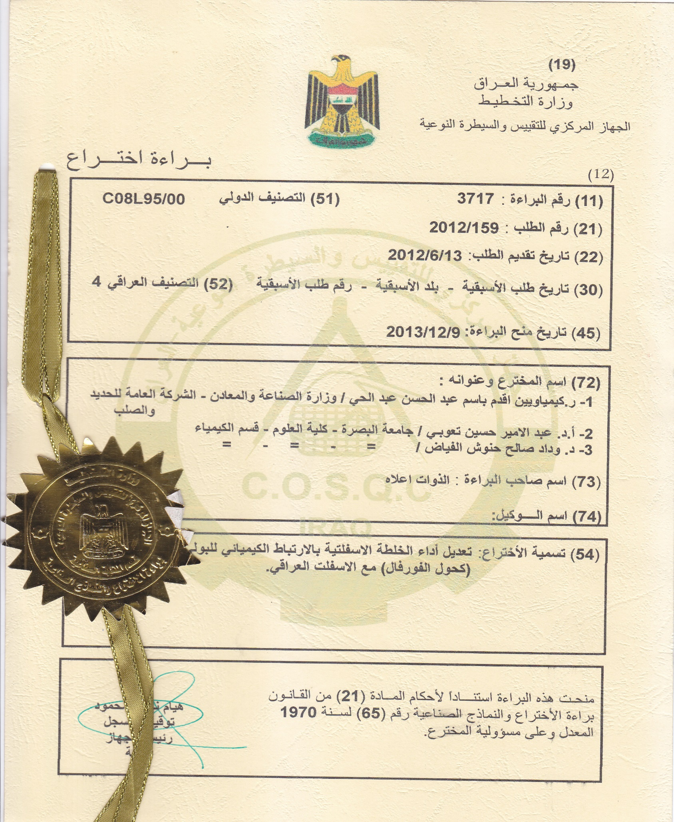

**تكنولوجيا عراقية حديثة لتبليط الطرق باستخدام مضافات بوليمرية جديدة للاسفلت العراقي /برقم 3717 بتاريخ 9/12/2013 / براءة اختراع**